Лечебные свойства кошки.
АНИМАЛОТЕРАПИЯ - это система лечения человека общением с животными

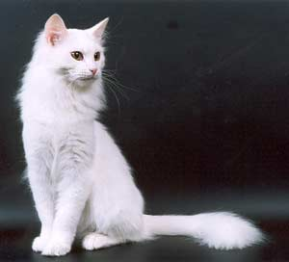
Известно, что кошек притягивает отрицательная энергия, они как бы впитывают ее. Когда в нашем организме или вокруг нас происходят какие- либо нарушения, она, улавливая, стремится на это место. Кошка так устроена, что ей нужна эта "подзарядка". Каждый из нас наблюдал, как кошки очень любят находиться вблизи электроприборов, которые излучают отрицательные электромагнитные колебания.
Человеку же, наоборот, чтобы избавиться от недомоганий, нужно снять отрицательную энергетику. Так, что кошка для него- просто подарок, домашний лекарь.
Наблюдения показали, что кошки:
- Черного окраса- "берут на себя" отрицательную энергию вдвое больше, чем другие окрасы
- Кремовые - тонизируют энергетику хозяина
- Рыжие - больше всех отдают положительную энергию
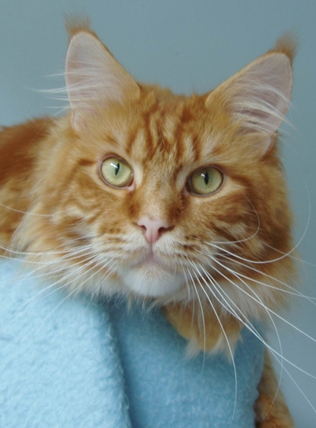
- Серо-голубые - успокаивают, нейтрализуют
- Белые - вообще, считаются лечебными по всем перечисленным показателям (в Англии белых кошек продают в специальных аптеках, где специалисты - анималотерапевты продают этих кошек, как аспирин или другие препараты)
Надо сказать, что кошки разные болезни лечат по разному. Найдя больное место, одни ложатся на него, пытаясь согреть. Другие, выпустив свои коготки, как иголки иглотерапевта, начинают своеобразный массаж. Как правило, лечебный эффект наступает при первых урчащих и мурлыкающих звуках, которые успокаивают и расслабляют.
В эти моменты не желательно отталкивать кошку, а лучше переключиться и успокоиться. Она погасит "бурю" вашего организма. По теме целительских способностей кошек проведены научные исследования, которые потрясли ученых.
Было установлено, что если в течение нескольких минут гладить кошку, у человека нормализуется кровяное давление, сокращается риск повторного инсульта и инфаркта. Состояние пациентов после экспериментов было схоже с самочувствием после сеанса медитации и релаксацию.
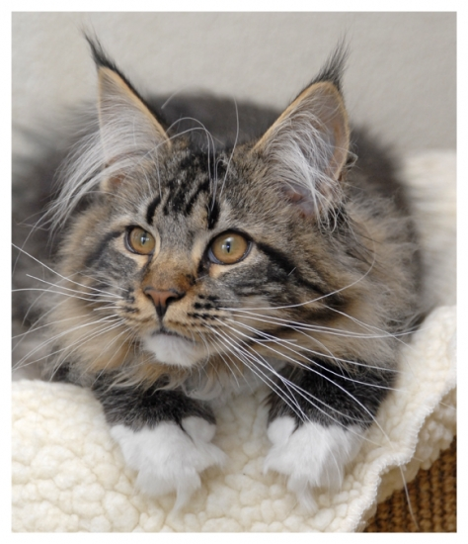
Наша кожа напрямую связана через нервные рецепторы с головным мозгом. Гладя кошку, мы передаем через кожу пальцев рук сигналы в мозг. У нас появляется чувство расслабления и спокойствия. Когда кошка или собака ласкается и хозяин поглаживает ее шерсть - это не что иное, как электростатическое воздействие слабыми токами. Вся физиотерапия сегодняшнего дня построена на воздействии на нас слабыми токами. Так что кошка - это, по сути, домашний физиотерапевтический прибор.
И традиционная восточная медицина как раз и строится на связи нервной системы с отдельными участками тела и кожи. А нервной системе подчинено в нашем организме все. И через нее можно опосредованно воздействовать и на внутренние органы. А это уже есть самая настоящая рефлексотерапия. Хотелось бы отметить, что насильно удерживать кошку рядом с собой лечебного эффекта не получить. Между владельцем и кошкой должен быть тесный контакт доверия.
А если при этом кошка еще заурчит и покажет, что ей с вами быть нравится, эффект возрастает в несколько раз. Кошачье мурлыканье не обязательно выражает эмоции кошки. Оно помогает ей заниматься самолечением: заживлять раны и укреплять кости. К этому выводу пришли ученые Северной Каролины, которые исследовали кошачьи звуки.
Звуковой диапазон кошки от 27 до 44 Гц. Ученые предположили, что мурлыканье схоже с лечением ультразвуком. Выяснилось, что воздействие звуков в этом диапазоне увеличивает заживление раз, рост и укрепление костей. Если вы наблюдали за кошкой, то вспомните тот факт, что после падения, ранения и во время родов они мурлычут.
Есть мнение, что при этом они обезболивают и лечат себя. Известно, что раненые коты мурлычут, зализывая раны, и, может быть поэтому выживают даже после падения с высоких зданий. Журнал Медицинской Ассоциации Американских Ветеринаров приводит данные, согласно которым из 132 котов, упавших со средней высоты шестого этажа погибло только 14. А один даже выжил после падения с 45-го этажа.
С недавних пор на Западе кошек стали использовать для снятия напряжения и лечения от зависимости наркотиков и алкоголя. Многолетние наблюдения врачей показали, что биовозодействие кошек сильнее, чем котов. Кошки "лучше" лечат заболевания нервной системы, внутренних органов. Коты прекрасные целители остеохондроза, радикулита, артроза. Многолетние наблюдение за кошкой предполагают такой факт, что разные породы имеют свою область в целительстве.
Например: Длинношерстные кошки (Мейн-кун, персидская, ангорская, сибирская, рэгдоллы, бирманские и др.) - невропатологию, помогают при бессоннице, раздражении и депрессии.
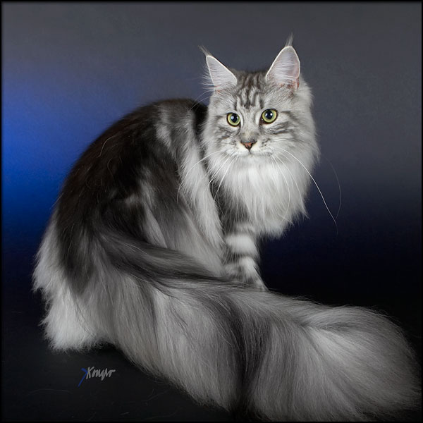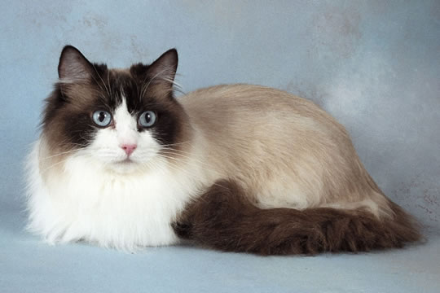
Мейн-кун Регдолл

Короткошерстные с плюшевой шерстью (экзотические, британские, шотландские, русские голубые и др.) - "специализируются" по сердечно - сосудистым заболеваниям.
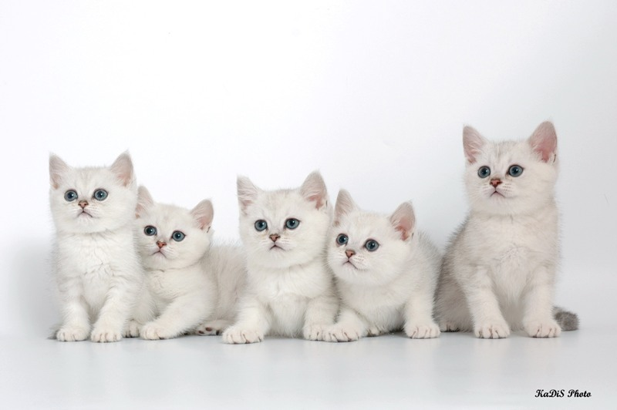
Британские кошки

Кошки короткошерстных и бесшерстных пород (сиамские, ориентальные, сфинксы и др.) врачуют болезни печени, почек, гастрит, колит.

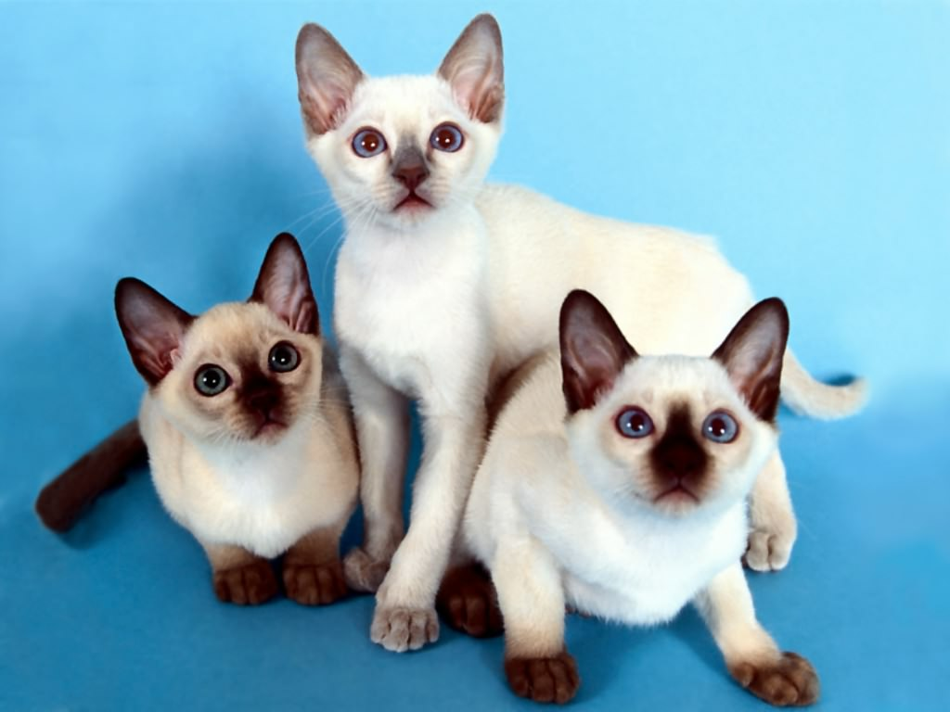
Сиамская кошка
Кошка - самое домашнее, самое ласковое создание, которое создает уют и в большом особняке и в маленькой комнатке. Люди, которые любят этих животных, утверждают, что они совершенство, источают покой, приносят удачу, счастье, богатство, человек становится добрее и терпимее.
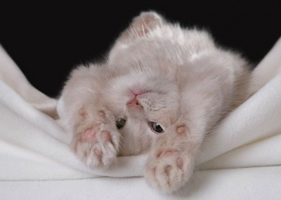
Они умеют любить, лечить, спасать от одиночества, быть преданными и верными. Любите ваших кошек, и они вернут вам Вашу любовь сторицей!

